ЛЕКЦИЯ № 9

Технологии экологической безопасности
За последнее десятилетие и ранее было разработано немало технологий, способствующих существенному увеличению экологической безопасности проектов. Рассмотрим лишь основные технологии экологической безопасности, упомянув известные сильные стороны и имеющиеся ограничения.

Утилизация тепла удаляемого воздуха для подогрева приточного.
Наиболее широко применяются следующие основные четыре типа теплоутилизаторов: пластинчатые перекрестноточные теплообменники, теплообменники с тепловой трубой, роторные рекуператоры и отдельные теплообменники, соединенные промежуточным гидравлическим контуром с циркуляционным насосом. Для первых трех типов необходимо, чтобы потоки приточного и удаляемого воздуха сближались в фазе теплообмена. Система на основе отдельных теплообменников позволяет развести потоки приточного и удаляемого воздуха и предотвратить «короткое замыкание» рабочих контуров.
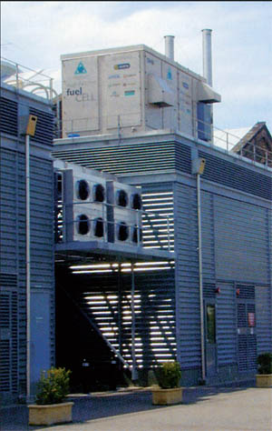
Рисунок 7.
Топливные элементы, использующие природный газ для производства тепловой и электрической энергии без вредных выбросов в атмосферу. Пока еще технологически «сырые», в настоящий момент проходят испытания

Использование тепла солнечной радиации.
Широчайший опыт, накопленный в области солнечных технологий в странах с различными географическими и климатическими условиями, вполне самодостаточен и не требует комментариев. Указанные системы в экологически безопасном строительстве представляют собой очевидную альтернативу традиционным технологиям, хотя и требуют специфического специализированного обслуживания на этапе эксплуатации
Системы с регенерацией тепла.
Под это определение подпадают различные технологии, существенно отличающиеся друг от друга, такие как теплонаносные водяные системы закрытого типа, системы на основе холодильных машин с регенерацией тепла, VRF-системы с регенерацией тепла. Общим для всех указанных технологий является принцип передачи тепла из зоны, где оно избыточно, в зону, требующую подогрева. Передача или интеграция недостающего тепла либо нейтрализация избыточного тепла осуществляются разными способами в зависимости от типа установленного оборудования. Все такие системы весьма эффективно используют энергоресурсы и обеспечивают довольно высокий КПД. Надежность и эффективность систем подтверждена многолетним опытом.

Холодильные системы накопительного типа.

Для этих технологий (известных и широко используемых не один десяток лет) наиболее интересным на сегодня представляется смещение пикового разбора электроэнергии оборудованием климатизации с дневного на ночной период. Это значительно снижает риски критической перегрузки электросети, и даже если происходит отключение, система продолжает работать от резервных электрогенераторов, мощности которых для питания одних только насосов вентиляторов вполне достаточно. Кроме того, накопительные системы позволяют снизить установленную электрическую и холодильную мощность по сравнению с обычными системами и, как следствие, существенно сократить фиксированную затратную часть, идущую на оплату услуг энергетической компании. Справедливости ради отметим, однако, что такие системы создают дополнительные сложности в части конфигурации гидравлических контуров, а также выделения площадей и эксплуатации накопительных резервуаров.
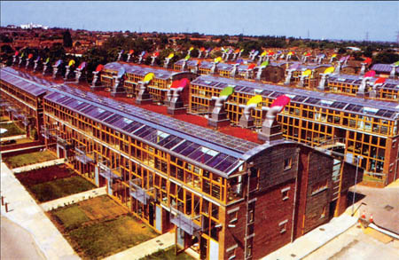
Рисунок 8.
Вид экологичного квартала на юге Лондона

